**图一：弹簧振子为400g时振动周期的对数lnT随弹簧劲度系数的对数lnk的变化关系**

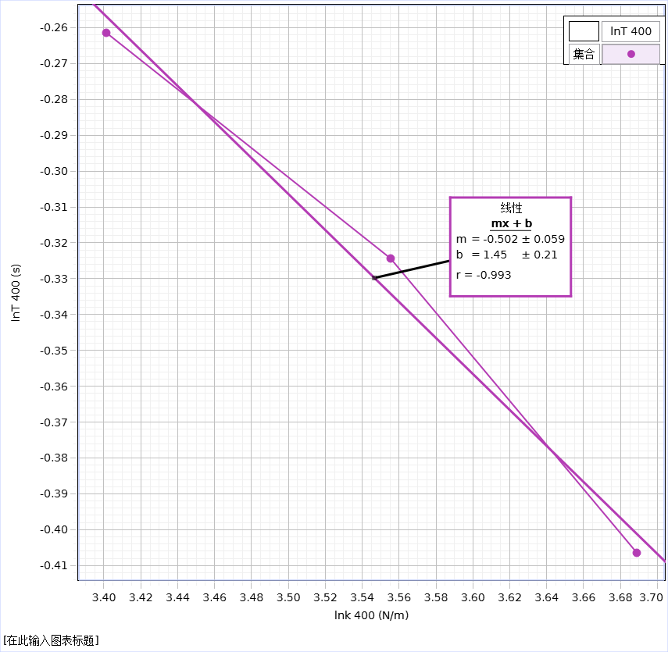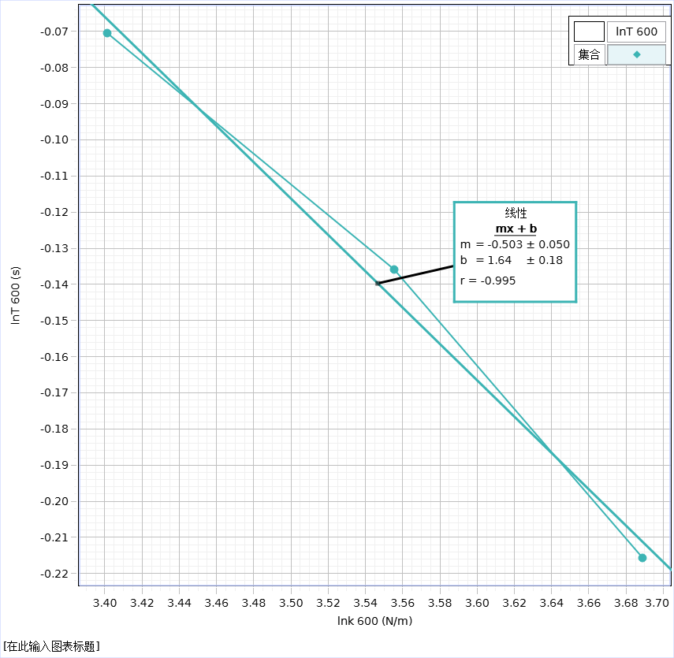

**图二：弹簧振子为00g时振动周期的对数lnT随弹簧劲度系数的对数lnk的变化关系**

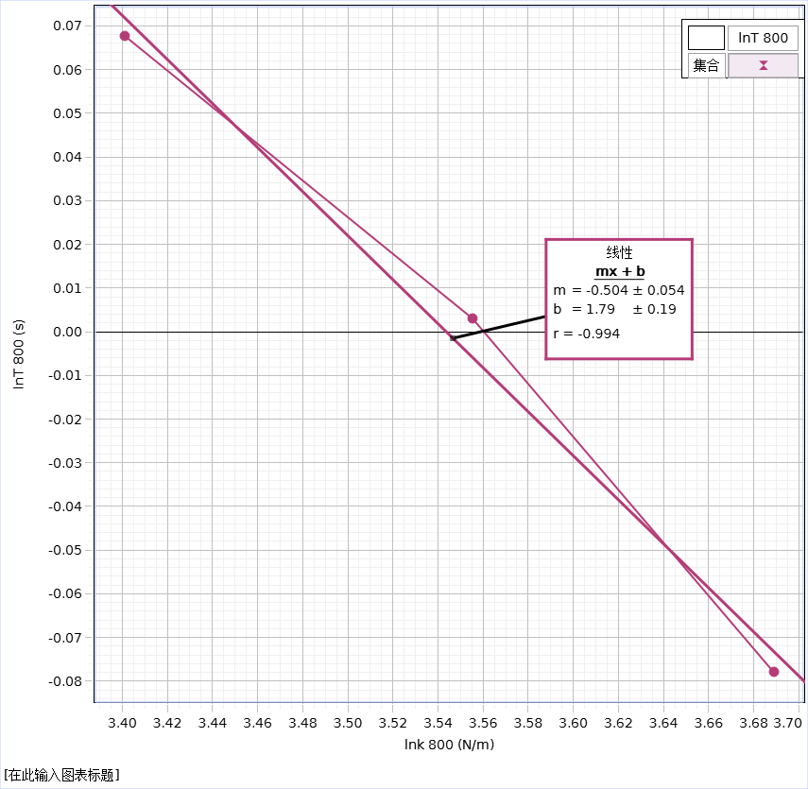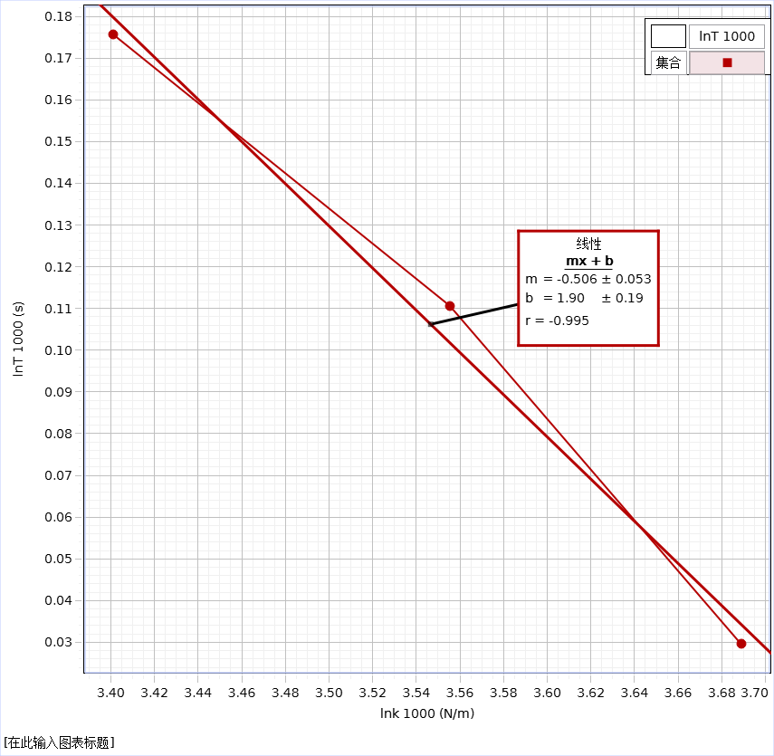

**图三：弹簧振子为800g时振动周期的对数lnT随弹簧劲度系数的对数lnk的变化关系**

**图四：弹簧振子为1000g时振动周期的对数lnT随弹簧劲度系数的对数lnk的变化关系**